Erste Schritte mit dem Network Analysis System (NAS)



**GS Construction Management Services UG (haftungsbeschränkt)**

www.gs-cms.com

Erste Schritte mit dem Network Analysis System (NAS)

# Installation

Die Installation der einzelnen Komponenten erfordert Administratorrechte und grundlegendes Wissen der Netzwerk- und Datenbankadministration.

## Mindestanforderungen

Zur erfolgreichen Installation und dem Betrieb von NAS sind folgende Anforderungen zu erfüllen:

Auf den Rechnern, auf dem das NAS verwendet werden soll muss das Microsoft .NET-Framework 4.0 installiert sein. Die Mindestanforderungen an die Hardware und Software, die das Framework erfordert sind auch gleichzeitig die Mindestanforderungen für das NAS. Als Betriebssystem ist für die Client-Rechner mindestens Windows XP SP3 erforderlich.

Zur Datenablage ist ein MySQL-Server erforderlich, der von allen Clients, auf dem NAS installiert ist erreichbar sein muss.

## Installation des Datenbank-Servers

NAS verwendet eine MySQL-Datenbank zur Verwaltung der Daten. Hiermit ist ein effizientes, simultanes Arbeiten von mehreren Usern gewährleistet, bei einer hohen Performanz.

Der MySQL-Server ist ein Datenbankbetriebssystem, welches für private und kommerzielle Zwecke kostenlos eingesetzt werden kann. Der MySQL-Server ist für viele verschiedene Betriebssysteme verfügbar. Das Betriebssystem und die Plattform auf welchem der MySQL-Server installiert wird, ist unerheblich.

Bitte laden Sie hierzu die Installationsdatei einer aktuellen MySQL-Version (MySQL Community Server Version ≥ 5.0) von der MySQL-Website herunter:

<http://www.mysql.de/downloads/>

Folgen Sie den Anweisungen des Installationsprogramms, um den MySQL-Server zu installieren.

Am Ende der Installation des MySQL-Servers müssen Sie die Anmeldedaten des Datenbankadministrators eingeben. Bitte merken Sie sich diese Daten, da sie später zum Erstellen der Datenbankstruktur gebraucht werden.

## Installation der Software

Zur Installation der Software wird am einfachsten die Setup-Datei verwendet. Folgen Sie den Anweisungen des Setups, um NAS mit den notwendigen Komponenten zu installieren.

Das NAS-Setup nimmt keinerlei Änderungen an den Systemeinstellungen oder der Registrierung vor. Um NAS auf einen anderen Rechner zu übertragen, kann auch der komplette NAS-Ordner 1:1 kopiert werden.

|  |  |
| --- | --- |
| Wird zur Installation von NAS die Setup-Datei verwendet, so wird das erforderliche .NET-Framework automatisch aus dem Internet heruntergeladen und installiert, sofern eine Internetverbindung besteht. |  |

# Einrichten der Datenbank

## Starten des Konfigurationstools

Vor dem ersten Einsatz von NAS erkennt das Programm, das keine Datenbankverbindung vorhanden ist. Das Konfigurationstool wird automatisch gestartet.

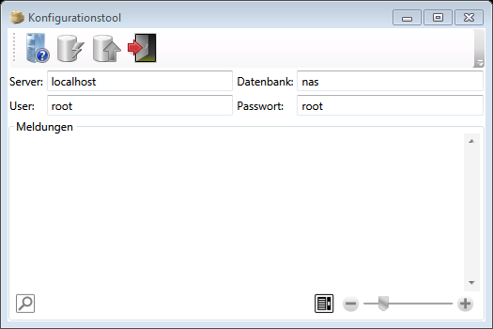

## Überprüfen des Datenbankservers

Mit einem Mausklick auf den C:\Users\Patrick\Projekte\NASPro\NAS\Images\Server.png Button wird der Status des Servers überprüft. Hierzu müssen zuerst die Datenbank-Verbindungsdaten eingegeben werden.

Folgende Verbindungsdaten sind erforderlich:

|  |  |
| --- | --- |
| Server | IP-Adresse oder Netzwerkname des MySQL-Servers. |
| Benutzername | Benutzername des Datenbank-Users. |
| Passwort | Passwort des Datenbank-Users. |
| Datenbank | Name der Datenbank, in der die Daten gespeichert werden sollen. Soll eine neue Datenbank angelegt werden kann hier ein beliebiger Name eingegeben werden (Keine Leerzeichen und keine Sonderzeichen!) |

Die Benutzernamen und Passwörter die hier angegeben werden sind Verbindungsdaten, die NAS intern verwendet, um sich bei den Servern zu authentifizieren.

## Erstellen einer neuen Datenbank

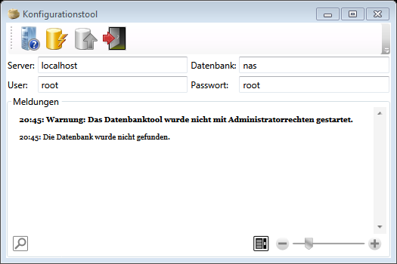

Wurde keine Datenbank gefunden, so wird der Button C:\Users\Patrick\Projekte\NASPro\NAS\Images\CreateDatabase.png zum Anlegen einer neuen Datenbank aktiviert. Hiermit wird eine neue Datenbank erzeugt.

## Überprüfen der Datenbankstruktur

Wurde festgestellt, dass die Datenbankstruktur nicht aktuell ist, so wird der Button C:\Users\Patrick\Projekte\NASPro\NAS\Images\UpdateDatabase.png zum Aktualisieren der Datenbankstruktur aktiviert. Dieser Vorgang aktualisiert automatisch die Datenbankstruktur.